Jelovnik
32. TJEDAN 04.05.-08.05.2026
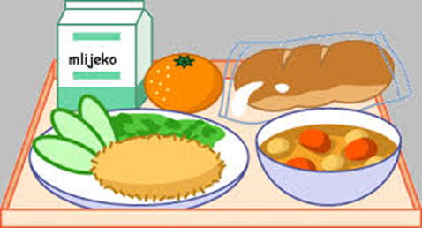 | Doručak | Ručak | Užina
Ponedjeljak | mlijeko, med, maslo, marmelada, kruh | mljeveno meso u umaku od rajčice s tjesteninom, salata | voće
Utorak | kakao, čajna kobasica, sir, kruh | juha, teleći rižoto, salata | muffini s borovnicama
Srijeda | mlijeko, mliječni namazi, kruh | varivo od ječma s povrćem, kranjska kobasica | voće
Četvrtak | SVETI DUJE
Petak | čaj, razni namazi, kruh | brokula s krumpirom i maslinovim uljem, panirani riblji štapići, voće | soft pecivo sa svježim sirom
Soft pecivo sa svježim sire

33. TJEDAN 11.05.-15.05.2026.
 | Doručak | Ručak | Užina
Ponedjeljak | mlijeko, med, maslo, marmelada, kruh | juha, lazanje s mljevenim mesom, salata | bakino pecivo sa šunkom u ovitku i sirom
Utorak | jogurt, ABC i zdenka namazi, kruh | pohani pileći file, riža s kukuruzom šećercem | voće
Srijeda | mlijeko, čokoladne i kukuruzne pahuljice | pečena pureća pljeskavica, lešo tikvica s krumpirom | voće
Četvrtak | kakao, med, maslo, marmelada, kruh | pirjana junetina u umaku od rajčice, palenta, salata | integralno pecivo sa sjemenkama i mesnim nareskom
Petak | čaj, lino lada, med, maslo, kruh | oslić ala bakalar, voće | bublica s ABC namazom

34. TJEDAN 18.05.-22.05.2026.

 | Doručak | Ručak |  | Užina
Ponedjeljak | mlijeko, med, maslo, marmelada, kruh | pirjana junetina s korjenastim povrćem i graškom | Bakino pecivo s mortadelom
Utorak | mlijeko, mliječni namazi, kruh | varivo od leće s piletinom i povrćem | voće
Srijeda | jogurt, kukuruzne i zobene pahuljice | punjena paprika, pire krumpir |  | voće
Četvrtak | kakao, šunka, sir, kruh | mesne okruglice u umaku, riža, salata |  | Integralno pecivo sa sjemenkama i mesnim nareskom
Petak | čaj, razni namazi, kruh | povrtna juha, blitva s krumpirom i maslinovim uljem, jaje |  | bublica s ABC namazom

35. TJEDAN od 25. 05.-29.05. 2026
 | Doručak | Ručak | Užina
Ponedjeljak | mlijeko, med, maslo, marmelada, kruh | tjestenina bolognese, salata | voće
Utorak | jogurt, ABC namaj, kruh | pečeni pileći zabatak, riža na maslu, salata | muffini sa šumskim voćem
Srijeda | mlijeko, integralne i kukuruzne pahuljice | juneći gulaš s povrćem i krumpirom | voće
Četvrtak | kako, mortadela, sir, kruh | pohani pileći file, lešo cvjetača s krumpirom | panini pecivo s mortadelom
Petak | čaj, med, maslo, lino lada, kruh | blitva s krumpirom i maslinovim uljem, panirani štapići lignje, voće | bublica s namazom od tune i salata

